**Активные методы обучения, как эффективное средство реализации ФГОС, на уроках математики**

-Ученик – это не сосуд,

который надо наполнить,

а факел, который надо зажечь.

**Учителям нужно постоянно учиться,  ЧТОБЫ БЫТЬ ДЛЯ ОБУЧАЮЩИХСЯ ФОНТАНОМ ИДЕЙ, ЗНАНИЙ, СВЕТА, а не тусклой керосиновой лампой, чуть излучающей свет.**

Проблема современной школы: это низкая учебная мотивация, нежелание учиться, отсюда - низкое качество обучения. Среда, в которой ребенок мог бы реализовать все свои стремления, предусмотрена основными положениями ФГОС.

Для создания такой среды необходима система методов, позволяющих обучающимся представить в процессе освоения учебного материала свою активную и деятельностную позицию.

Следует изменить роль ученика. Ученик не послушный исполнитель, а активный участник образовательного процесса.

Таким образом, актуальность темы обусловлена необходимостью внедрения в учебный процесс разнообразных методов и форм обучения, которые позволяют активизировать деятельность школьников в процессе обучения, развивать их интерес к учебе.

В общем объёме знаний, умений и навыков, получаемых учащимися в средней школе, важное место принадлежит математике, которая широко применяется при изучении других предметов. Математика является инструментом познания мира, помогает осознать его законы, понимать логику происходящих событий. Активные формы обучения помогут развить в человеке интерес к исследованию мира, а математика даст человеку орудие для этого исследования.

Что такое **Активные методы обучения?** – это система методов, обеспечивающих активность и разнообразие мыслительной и практической деятельности обучающихся в процессе освоения учебного материала

В настоящее время опубликовано много методической литературы, описывающей различные методы активного обучения для различных этапов урока.

На своих уроках я применяю и авторские, и собственные, и адаптированные активные методы обучения.

**Человек запоминает:**

-только 10% того, что он читает,

- 20% того, что слышит,

-30% того, что видит;

-50-70% запоминается при участии в групповых дискуссиях,

-80% - при самостоятельном обнаружении и формулировании проблем.

И лишь когда обучающийся непосредственно участвует в реальной деятельности, в самостоятельной постановке проблем, выработке и принятии решения, формулировке выводов и прогнозов, он запоминает и усваивает материал на 90%.

(данные были получены немецкими, американскими и российскими исследователями).

**Таблица 1 Методы обучения, развивающие универсальные учебные действия обучающихся**

|  |  |
| --- | --- |
| **Позиции и умения (ФГОС)** | **Активные методы обучения** |
| *Личностные УУД*  *-*ответственно относиться к учению (саморазвитие и самообразование на основе мотивации);  - осознанно, уважительно и доброжелательно относиться к другому человеку, его мнению, мировоззрению, культуре;  - освоить социальные нормы, правила поведения, роли и формы социальной жизни в группах и сообществах;  - обладать коммуникативной компетентностью в общении и  сотрудничестве со сверстниками, взрослыми | Групповая работа («Дерево ожиданий»)  Разработка и реализация групповых проектов («Картинная галерея»).  Процедуры активного слушания.  Беседа с гостем («Групповой обмен впечатлениями»).  Публичные выступления. |
| *Метапредметные УУД*  - определять цели, ставить и формулировать задачи в учёбе, развивать мотивы и интересы познавательной деятельности;  - планировать пути  достижения целей;  - соотносить свои действия с планируемыми результатами, осуществлять контроль деятельности, определять способы  действий в рамках предложенных условий и требований, корректировать действия;  - оценивать правильность выполнения учебной задачи, собственные возможности её решения;  - организовывать совместную деятельность с учителем и сверстниками;  работать индивидуально и в группе: находить общее решение и разрешать конфликты на основе согласования позиций и учёта интересов; формулировать, аргументировать и отстаивать своё мнение. | Планирование учебного процесса («Список покупок»)  Выбор учебных средств («Лицензия на приобретение знаний»).  Рефлексивные обсуждения процесса учения. («Импровизированные цели»)  Оценивание и самооценивание («Выбор критериев оценивания»).  Разбор проблемных ситуаций («Мозговой штурм»).  Прогнозирование последствий принимаемых и принятых решений («Экспертиза»).  Подготовка обобщений и выводов («Инфо-угадайка»).  Определение причин возникновения проблем («Кластер»).  Оценка решения по заданным критериям («Групповой обмен впечатлениями»). |

**Для ученика активные методы обучения это:**

-игровая форма разбора и презентации материала,

-возможность двигаться и разговаривать в процессе обсуждения заданий,

-подключение творчества при подготовке презентации,

-соревнование команд,

-азарт,

-значительная доля самостоятельности на уроке,

-ответственность за правильность представления материала и усвоения его другими,

отсюда развитие высокой мотивированности,

-интерес и желание заниматься.

Также следует изменить и роли учителя, учитель должен стать модератором, консультантом, наставником, старшим партнером.

Остановлюсь подробнее на некоторых методах, которые, как мне кажется, подходят для уроков математики.

**Метод «Золотой ключик**

**Цель:**

-активизация мыслительной деятельности,

-привлечение внимания,

- мотивация учащихся.

Время: 10-20 мин

**Проведение:** Информация спрятана за дверцами, ключ - ответ на загадку (задание, задачу). По завершениюпервого раздела требуется найти ключик к следующей комнате, все решения и ответы записываются в тетради и на доске. Все задания должны быть связаны логическими цепочками, одно понятие тесно взаимосвязано с другим. Послеобсуждения на доске остаются ключевые положения темы, и они остаются на виду в течение всего урока.

**Итог:** - привлечение внимания учащихся в связи с нестандартной подачей и хорошая визуализация материала.

В курсе математики много различных формул. Чтобы учащиеся могли свободно оперировать ими при решении задач и упражнений, они должны самые распространённые из них, часто встречающиеся на практике знать наизусть.

**«Математическое лото», метод «Теорема - пазл».**

Учащимся предлагается собрать теорему из 4 фрагментов. На одном содержится формулировка теорем, на другом – чертеж к теореме, на третьем - что дано и что требуется доказать, на четвертом - доказательство. Все теоремы курса собраны в одном пакете.

Эффективно решение **задач на готовых чертежах.** Такие задачи позволяют увеличить темп работы на уроке, так как данные задачи находятся перед глазами на протяжении всего решения; активируют мыслительную деятельность учащихся; помогают запомнить теоретический материал.

В качестве закрепления нового материала успешно применяется **игра «Да» - «Нет»**. Вопрос читается один раз, переспрашивать нельзя, за время чтения вопроса необходимо записать ответ «да» или «нет». Главное здесь – приобщить даже самых пассивных к учёбе.

**Игра** **«Математический банкир»**. Класс делится на пары, каждая из которых представляет банк (президент банка и его заместитель). На столе разложены карточки с заданиями в перевернутом виде, каждая карточка имеет стоимость от 50 до 300 условных единиц в зависимости от сложности задачи. Это возможные вклады, инвестиции и т.д. Стартовый капитал каждого банка – 500 условных единиц. Выбрав карточку с заданием и решив задачу, банк пополняет свой капитал на указанную сумму, если задача решена, верно, и терпит убытки на указанную сумму, если решение не верное. Игра идет в течении урока или двух. В конце подводятся итоги – по капиталам банка. Эту игру можно использовать при отработке навыков решения заданий по какой-либо теме. Дает возможность ребятам работать в своем темпе и выбирать свой уровень сложности заданий по данной теме.

Привлекают внимание учащихся и поддерживают их познавательную деятельность **ассоциации вместо правил**.Например, для лучшего запоминания значений тригонометрических функций на уроках геометрии знакомлю учащихся 8 класса с «Тригонометрией в ладони»

- Ребята, оказывается, значения синусов и косинусов углов «находятся» на вашей ладони.

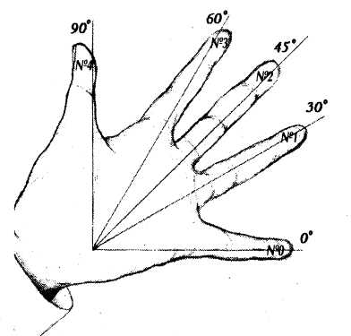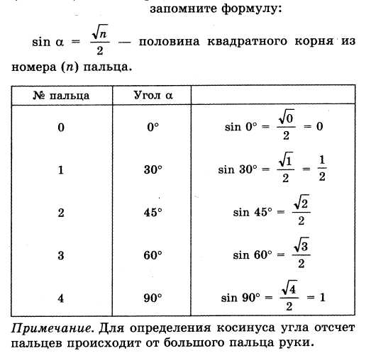

С целью развития вербальных навыков - говорения и слушания используется **коммуникативное упражнение «Рисование фигур»**

Участники занятия садятся попарно спиной к спине. Одному участнику в паре выдаются рисунки, изображающие квадраты, треугольники, прямоугольники, круги, графики функций, так, чтобы партнер не видел изображения оригинала. Участник, держащий рисунки, должен описать словами, что изображено на его листке, а его партнер — попытаться воспроизвести оригинал на чистом листке. Через определенное время они должны сравнить оригиналы с копиями и обсудить, какую информацию они получили о вербальной коммуникации.

**Метод рефлексии «Мишень»**

Учитель предлагает заполнить лист самооценки работы на уроке - «выстрелить» в мишень (поставить точку на мишени). Оценить по 5-бальной шкале собственную учебную деятельность на уроке, собственные достижения, своё эмоциональное самочувствие.

**Дидактическая игра «Юный художник»**

Эта игра может проводиться по теме «Координатная плоскость». Обучающимся предлагается отметить точки на координатной плоскости, которые нужно в той же последовательности соединить отрезками, в результате которых получается определенный рисунок. А также предлагается обратное задание: нарисовать любой рисунок, имеющий конфигурацию ломанной, и записать координаты вершин.

**Прием «Ромашка»**

Делается цветок на каждом лепестке, которого содержится вопрос или указан термин, понятие. Каждый ученик отрывает по одному лепестку и отвечает на вопрос или дает определение термину. Применяется как вариант проверки домашнего задания, обобщения материала.

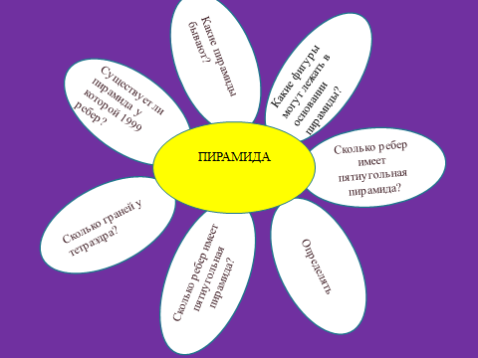 Например, при изучении темы «Пирамида» в 11 классе

На основе обобщения проводимых по всему миру исследований и из своего опыта работы я могу отметить следующие преимущества внедрения активных методов обучения математике:

· возрастает объем усваиваемого (материала) и глубина понимания;

· растет познавательная активность и творческая самостоятельность детей;

· снижаются дисциплинарные трудности, обусловленные дефектами учебной мотивации;

· ученики получают большее удовольствие от занятий, комфортней чувствуют себя в школе;

· меняется характер взаимоотношений между учениками;

·ученики приобретают важнейшие социальные навыки: такт, ответственность, умение строить свое поведение с учетом позиции других людей, гуманистические мотивы общения;

· учитель получает возможность индивидуализировать обучение, учитывая при делении на группы взаимные склонности детей, их уровень подготовки, темп работы.

Умение увлечь обучающихся работой, научить их учиться, и есть педагогическое мастерство, к которому я всегда стремлюсь. Использование АКТИВНЫХ МЕТОДОВ ОБУЧЕНИЯ в образовательном процессе дает не только простор для творческого поиска и развития потенциала педагога, но и повышает эффективность и качество его профессиональной деятельности.

Без хорошо продуманных методов обучения трудно организовать усвоение программного материала. Вот почему следует совершенствовать Активные методы обучения, которые помогают вовлечь обучающихся в познавательный поиск, помогают научить обучающихся активно, самостоятельно добывать знания, и развивают интерес к предмету Математика.

Завершить свой обмен опытом хочу словами И.Г.Песталоцци

«Мои ученики будут узнавать новое не от меня;   
они будут открывать это новое сами.   
Моя главная задача - помочь им раскрыться,   
развить собственные идеи».

**Литература**

1.Педагогические технологии: Учебное пособие для студентов педагогических специальностей/ под общей ред. В.С. Кукушина. – Серия «Педагогическое образование». – М.: ИКЦ «МарТ»; Ростов н/Д: Издательский центр «МарТ», 2004. – 336с.

2.Активные методы обучения: рекомендации по разработке и применению: учеб.-метод.пособие/ Е.В. Зарукина, Н.А. Логвинова, М.М,Новик. СПб.: СПбГИЭУ, 2010. – 59 с.

3.Пометун О.И., Пироженко Л.В. Современный урок. Интерактивные технологии. – К.: А.С.К., 2004. – 196 с.

4.Лукьянова М.И., Калинина Н.В. Учебная деятельность школьников: сущность и возможности формирования. Методические рекомендации для учителей и школьных психологов. - Ульяновск: ИПК ПРО, 1998. - 64 с.

5.Инновационные педагогические технологии: Активноеобучение : учеб. пособие для студ. высш. учеб. заведений /А.П.Панфилова. — М.: Издательский центр «Академия», 2009. - 192 с.

6.Харламов И.Ф. Педагогика. – М.: Гардарики, 1999. – 520 с.

Современные способы активизации обучения: учебное пособие для студ. Высш. учеб. заведений/ Т.С.Панина, Л.Н.Вавиловва; под ред. Т.С. Паниной. – 4-е изд., стер. – М.: Издательский центр «Академия», 2008. – 176 с.